ПРЕСС-РЕЛИЗ

Публичная кадастровая карта

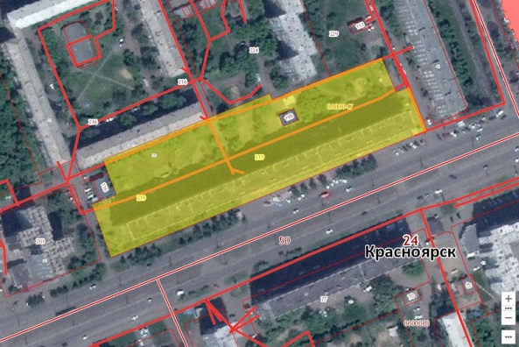
Красноярск 22 июня 2017 года - Получить сведения об интересующем земельном участке или объекте капитального строительства можно быстро и бесплатно. Для этого достаточно воспользоваться электронным сервисом – Публичная кадастровая карта (ПКК). Данный сервис доступен на сайте Росреестра www.rosreestr.ru. Найти его также можно набрав соответствующий запрос в поисковой системе.
Найти необходимый объект недвижимости несложно, особенно если известен кадастровый номер (например - 24:50:ХХХХХХХ:17). Если же кадастровый номер неизвестен, имеется возможность поиска нужного объекта недвижимости по адресу.
У найденного объекта вы можете просмотреть все общедоступные сведения. Например, по земельным участкам – дату постановки на государственный кадастровый учет, адрес, площадь, кадастровую стоимость, категорию земли, разрешенное использование земельного участка, форму собственности. Также нажав кнопку «план ЗУ (земельного участка)» и «план КК (кадастрового квартала)» можно получить в отдельном окне подготовленное для печати изображение, как земельного участка, так и его расположение в кадастровом квартале.
По объектам капитального строительства также доступна информация по всем основным характеристикам – адрес, дата постановки на государственный кадастровый учет, форма собственности, дата завершения строительства и ввода в эксплуатацию, кадастровая стоимость, площадь, этажность и др.
Публичная кадастровая карта является интересным и полезным инструментом сбора предварительной информации об объектах недвижимости. Данный сервис также доступен для мобильных устройств. Скачать приложение KadastrRU для Android устройств можно в Google Play Market совершенно бесплатно.
Обращаем внимание, что сведения об объектах могут уточняться, изменяться и должно пройти определенное время, чтобы эта информация отразилась на публичной кадастровой карте. Поэтому для получения точных характеристик объекта недвижимости рекомендуем запросить сведения из Единого государственного реестра недвижимости (ЕГРН). Данный запрос можно подать на сайте Росреестра в разделе «Электронные услуги и сервисы», выбрав «Получение сведений ЕГРН», либо в офисах Кадастровой палаты и МФЦ.

